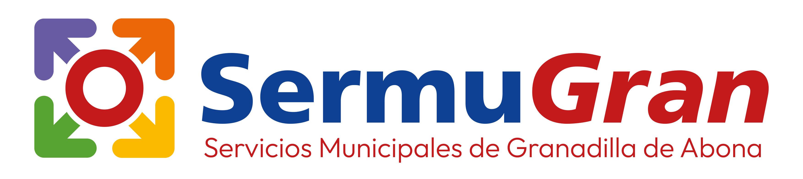

- Información básica sobre la financiación de la entidad:
La Sociedad, como instrumento de gestión de competencias municipales, tiene la consideración de medio propio y servicio técnico del Excmo. Ayuntamiento de Granadilla de Abona, pudiendo éste realizarle todo tipo de encomiendas en cualesquiera ámbitos compatibles con el objeto social, obteniendo, de esta manera, la base de su financiación. Según los datos de nuestra contabilidad durante el ejercicio 2025, el 92,77 % de la facturación de la empresa procede del Excmo. Ayuntamiento de Granadilla.

